متوسطة العقيد بوقرة الثلاثاء 16 جانفي 2018

الفرض الأول للفصل الثاني

في مادة الرياضيات

المستوى : ثانية متوسط الاسم واللقب : ................................

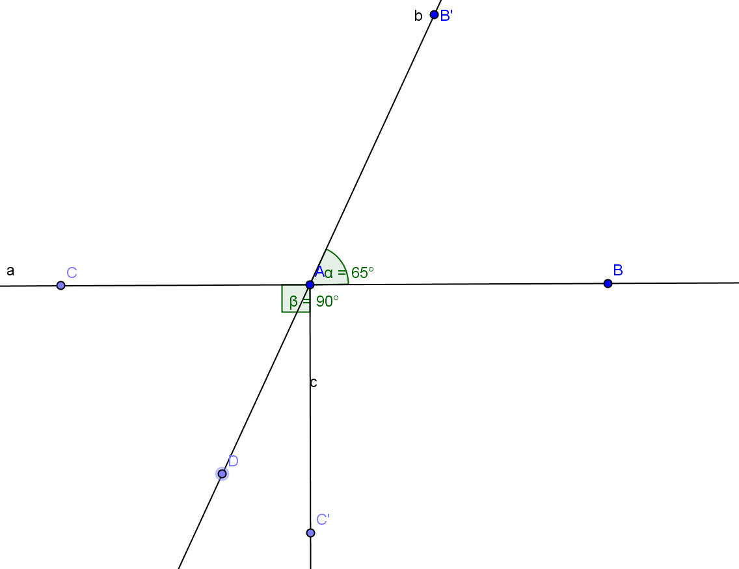

|  |  |
| --- | --- |
| التمرين الأول:  1.على مستقيم مدرج مبدؤه ووحدة طوله علم النقط  ؛ ؛ ؛ .    أكمل ما يلي :  النقطتان اللتان فاصلتاهما عددان نسبيان متعاكسان هما : ........ و .........  2.اُحسب المجاميع مايلي :            3.اُحسب بتمعن الفروق التالية :  ..........................................  ............................................................  .........................................  ................................................................  .........................................  ................................................................  .....................................................................................................  ..........................................  ................................................................ | التمرين الثاني :  1.تمعن جيدا في الشكل أدناه ثم أكمل الفراغات بما يناسب                    الزاويتان و زاويتان.............................  إدن……… ومنه………°  الزاويتان و .......... زاويتان متتامتان  إدن أي  ومنه  وبالتالي  الزاويتان و زاويتان ..............و............  إدن  أي  ومنه  وبالتالي      2. لاحظ الشكل وأكمل ما يأتي:              الزاويتان و زاويتان .......................  الزاويتان ............ و زاويتان متبادلتان خارجيا.  الزاويتان و ............ متبادلتان داخليا. |